МУНИЦИПАЛЬНОЕ БЮДЖЕТНОЕ ДОШКОЛЬНОЕ ОБРАЗОВАТЕЛЬНОЕ УЧРЕЖДЕНИЕ ДЕТСКИЙ САД «УЛЫБКА» Г. ВОЛГОДОНСКА

Тематическая акция по ПДД
«Безопасный путь в детский сад» в старшей группе
компенсирующей направленности для детей
с нарушением речи №14

Воспитатели:
Юдина Светлана Михайловна,
высшая квалификационная категория
Степанько Наталья Анатольевна,
высшая квалификационная категория

г.Волгодонск, 2022 год
Тематическая акция по ПДД «Безопасный путь в детский сад» в старшей группе компенсирующей направленности для детей с нарушением речи №14.
В Российской Федерации проблема детского дорожно-транспортного травматизма (ДДТТ) по своим масштабам имеет все признаки национальной катастрофы. Статистика показывает: ситуация с ДДТТ имеет тенденцию к ухудшению, что связанно с резким ростом количества автомобилей на дорогах, увеличением мощности новых моделей автомобилей и вследствие этого увеличение скорости автомобильного потока.
Исследования в данной области показывают, что все причины ДТП с участием дошкольников во многом связаны с их возрастными и психофизиологическими особенностями, такими, как незрелость, неспособность правильно оценить обстановку, быстрое образование условных рефлексов и быстрое их исчезновение, потребность в движении, которая преобладает над осторожностью, стремление подражать взрослым, переоценка своих возможностей, специфичность реакции на приближающийся автомобиль и др.
Цель: формирование у детей представления о безопасном маршруте от дома до детского сада.
Задачи:
- Развивать наблюдательность, внимание, связную речь, память, формировать умение запоминать последовательность событий, передавать словами информацию и впечатления.
- Учить соблюдать правила поведения на улице, в транспорте, ПДД.
- Развивать умение различать и называть специальные виды транспорта, объяснять их назначение.
- Понимать значение сигналов светофора.
- Узнавать и называть дорожные знаки «Пешеходный переход», «Дети».
- Различать проезжую часть, тротуар, пешеходный переход «Зебра».
Виды деятельности: двигательная, коммуникативная, познавательная, восприятие художественной литературы.
Ожидаемые результаты:
- Сформированность навыков спокойного, уверенного, безопасного поведения дошкольников на дорогах;
- Знание правил дорожного движения, умение применять эти знания в дорожных ситуациях;
- Умение предвидеть опасные ситуации, искать пути решения выхода из них;
- Умение свободно пользоваться дорожной лексикой: автодорога, шоссе, проезжая часть, тротуар, обочина, пешеходная дорожка, пешеход, пассажир, мостовая, пешеходный переход, перекресток, светофор;
- Повышение знаний у родителей об особенностях формирования у дошкольников навыков безопасного поведения на улицах и дорогах, в транспорте.

Мероприятия
В рамках проведения тематической акции по ПДД «Безопасный путь в детский сад», организованы и проведены следующие мероприятия:
1. Чтение произведений, рассматривание иллюстраций к ним: С.Волкова «Про правила дорожного движения»; С.Михалков «Моя улица»; В.Иришин «Прогулка по городу»; А. Кривицкая «Тайны дорожных знаков».

2. Использование компьютерных телекоммуникаций (обучающие мультимедийные презентации): «Правила для пешеходов», «Транспорт на улицах города».
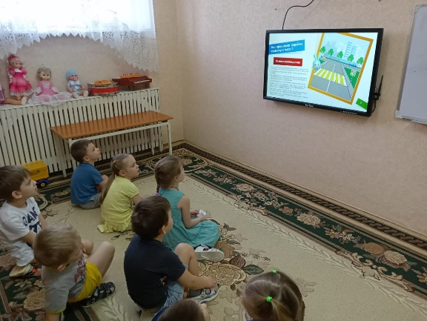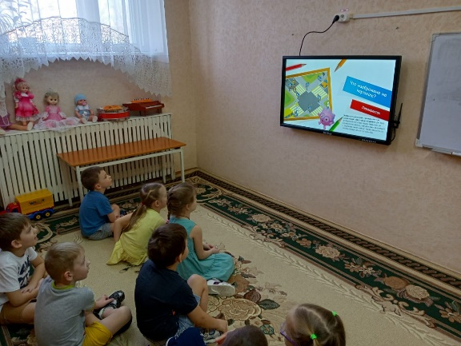

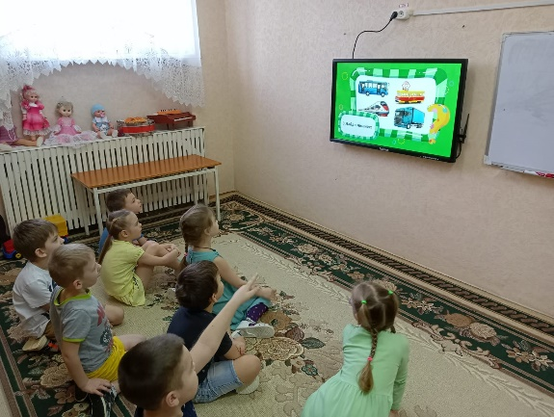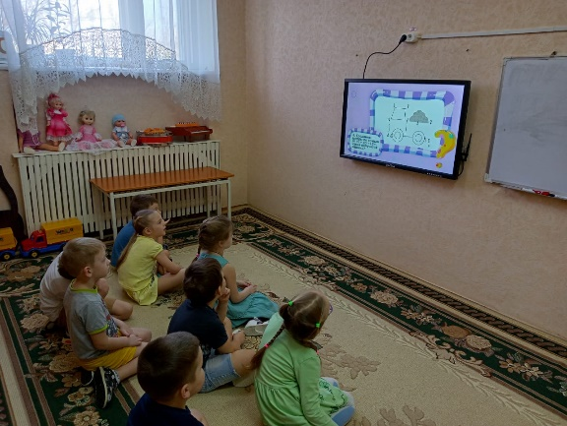

3. Составление творческих рассказов: «Что случилось бы, если бы не было правил дорожного движения?»; «Если бы все знаки перепутались?».

4. Разбор ситуаций: «Как правильно перейти через дорогу?», «Какие знаки помогают пешеходу в пути?», «Что нужно знать, если находишься на улице один».
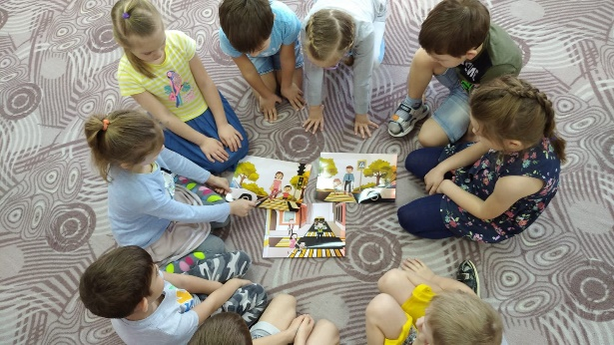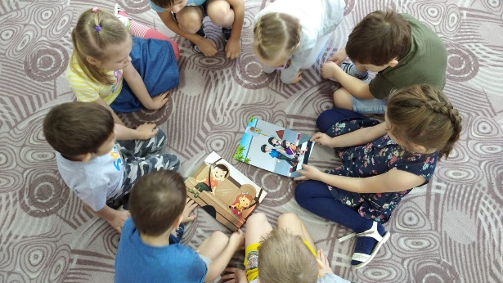

5. Использование материалов электронного ресурса: «Уроки осторожности с тетушкой Совой».
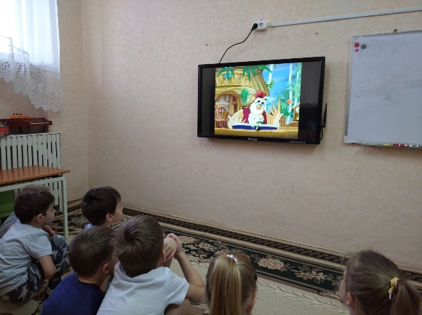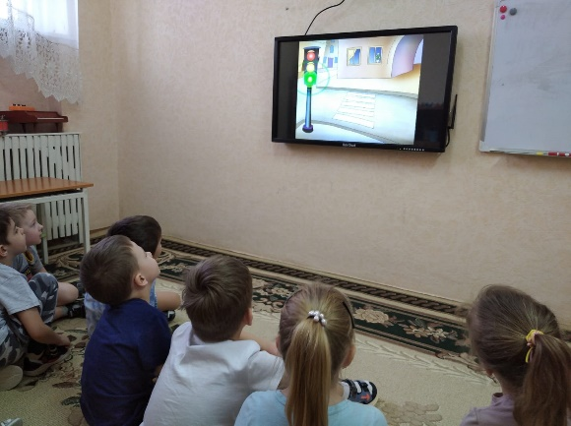

6. Непосредственно образовательная деятельность (изобразительная деятельность):
- рисование: «Улица города»
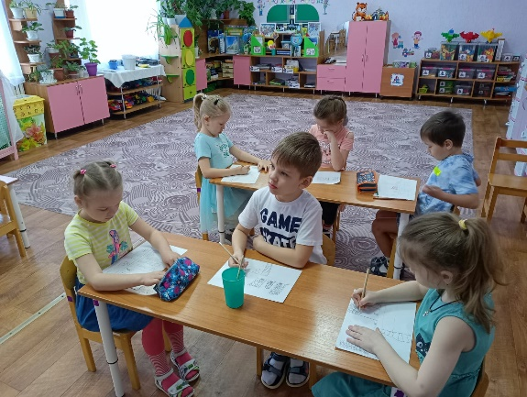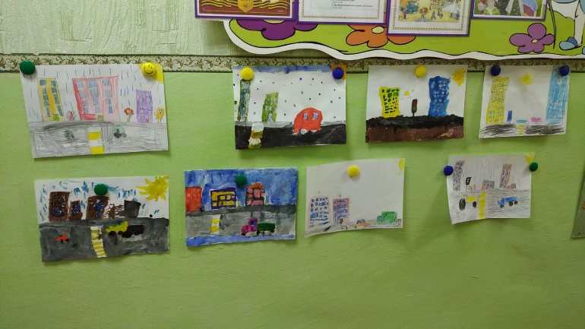

- лепка: «Веселый светофор»
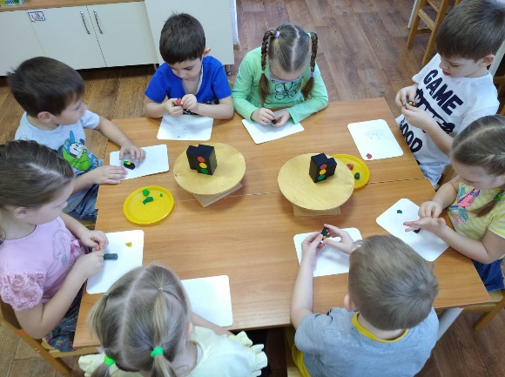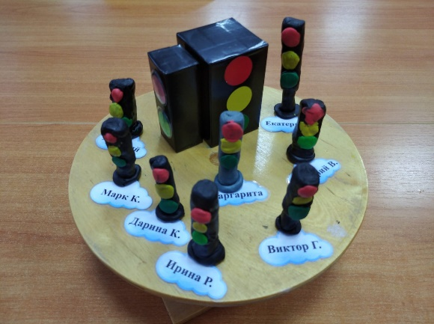

- конструктивно-модельная деятельность: «Улица моего города»
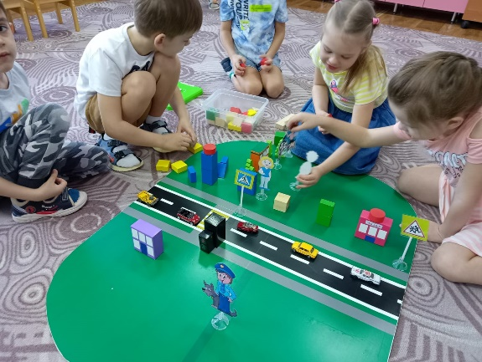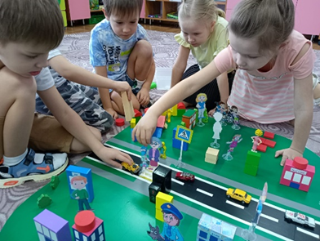
7. Рассматривание с детьми наглядных материалов о дорожных ситуациях: «Какие опасности подстерегают на улицах и дорогах», «Правила поведения на тротуаре, пешеходной дорожке, обочине».
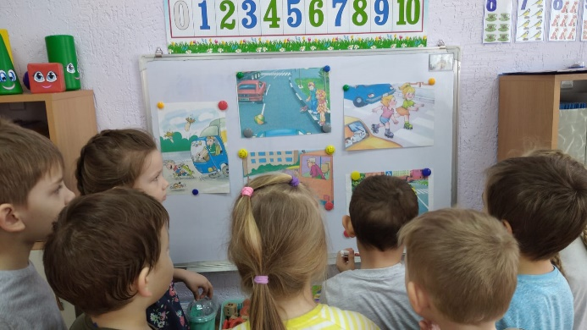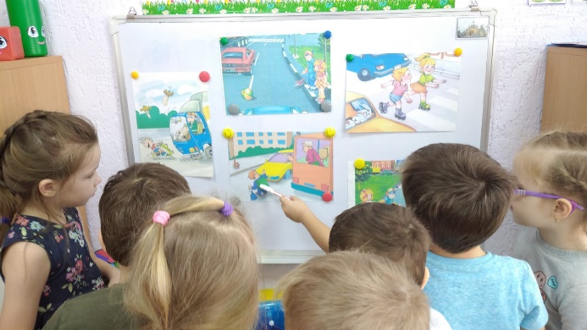

8. Дидактические игры: «Светофор», «Угадай-ка», «Поставь дорожный знак», «Это я, это я, это все мои друзья!», «Будь внимательным», «Доскажи словечко».
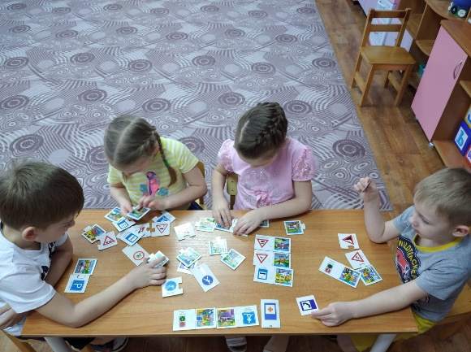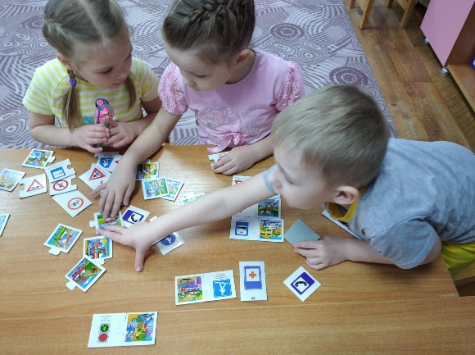

9. Подвижные игры: «Пешеходы и автомобили», «Красный, жёлтый, зеленый».
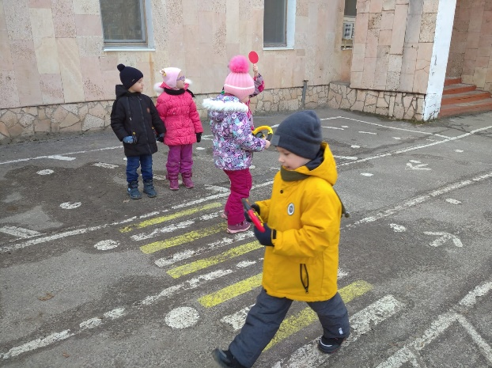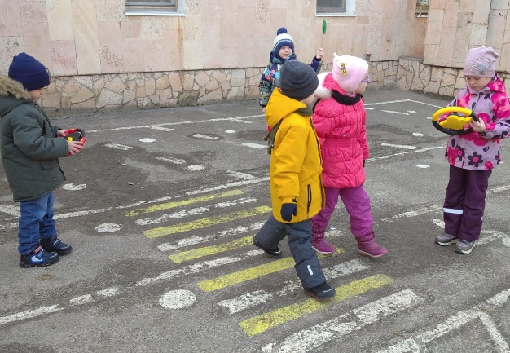

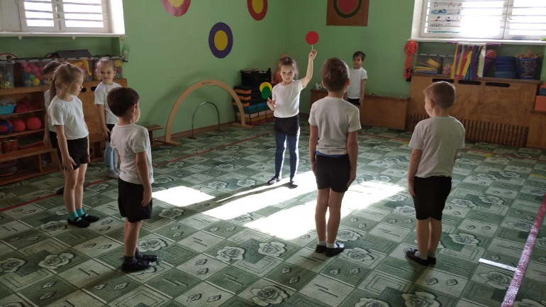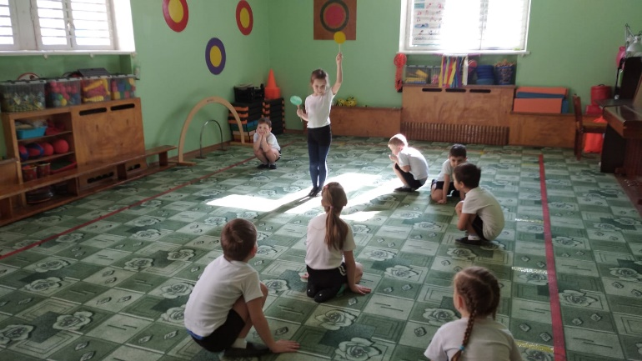

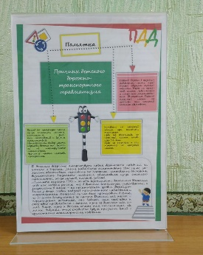
10. Памятка для родителей «Причины детского дорожно-транспортного травматизма».

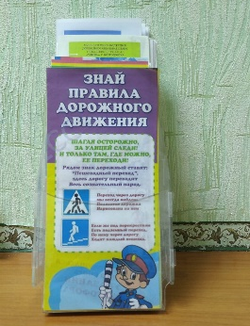
11. Буклет для родителей «Знай правила дорожного движения».

12. Игровой тренинг для детей «Кто лучше всех знает правила дорожного движения и умеет их применять в разных ситуациях?»
